這個程式主要是用來處理多項式的運算，例如加法、減法、乘法，以及對多項式進行特定數值的評估。

1. Term 類別：代表多項式中的一項，有係數和次方。

2. Polynomial 類別：用一個陣列表示多項式的各項，支援加法、減法、乘法和多項式評估。

透過 NewTerm方法添加新項，同時合併相同次方的項。重載了 +、- 和 \* 運算符號，以實現多項式操作。Eval方法評估多項式在特定x值的結果。operator<<重載用於印出多項式。

3.Main 函數：使用者輸入多項式的係數和指數，建立了兩個多項式。進行加法、減法、乘法操作，並對結果進行評估。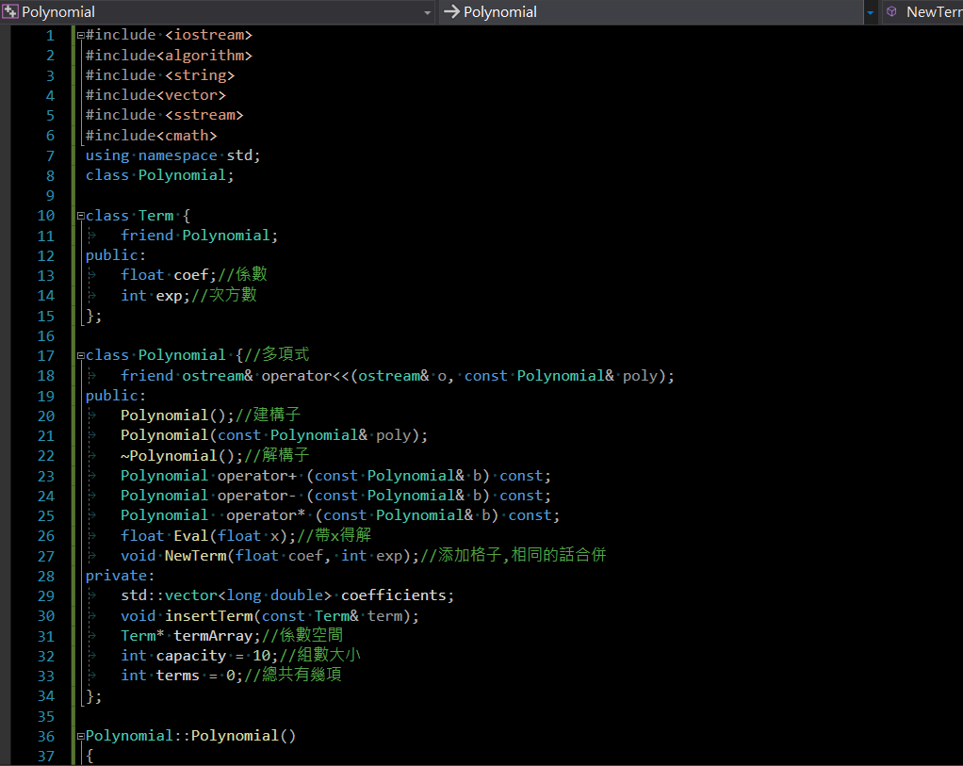

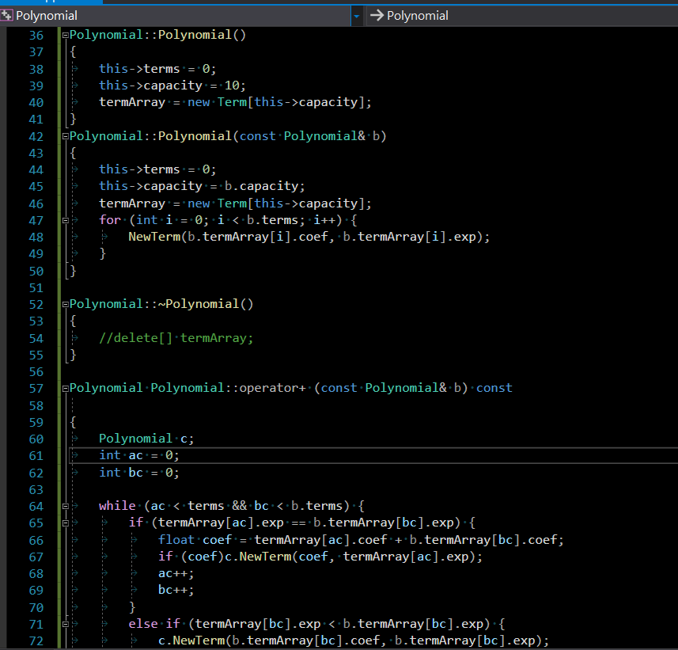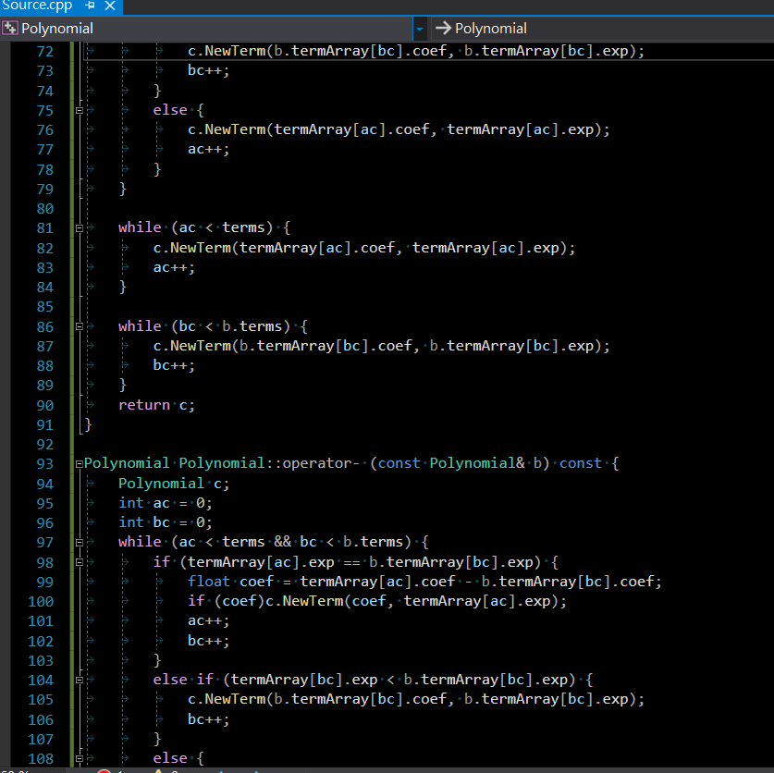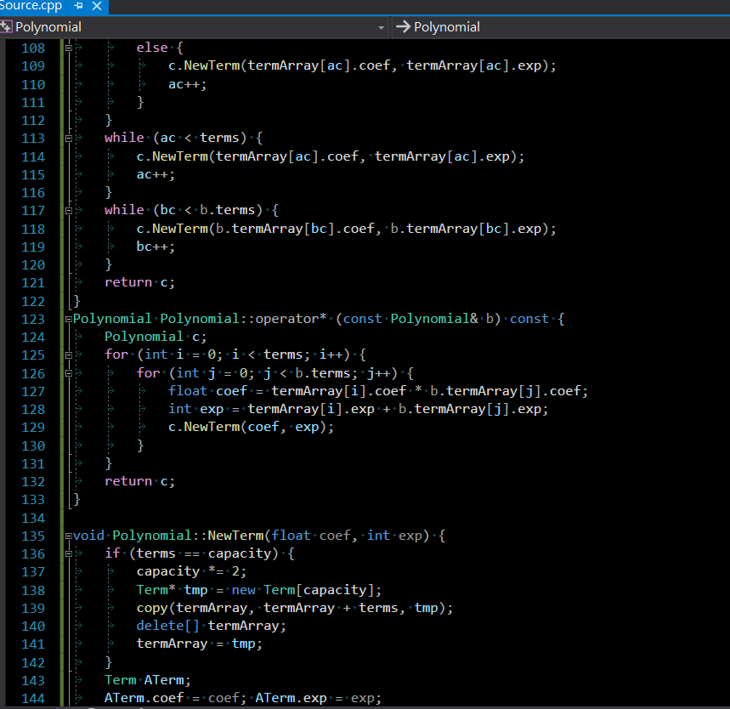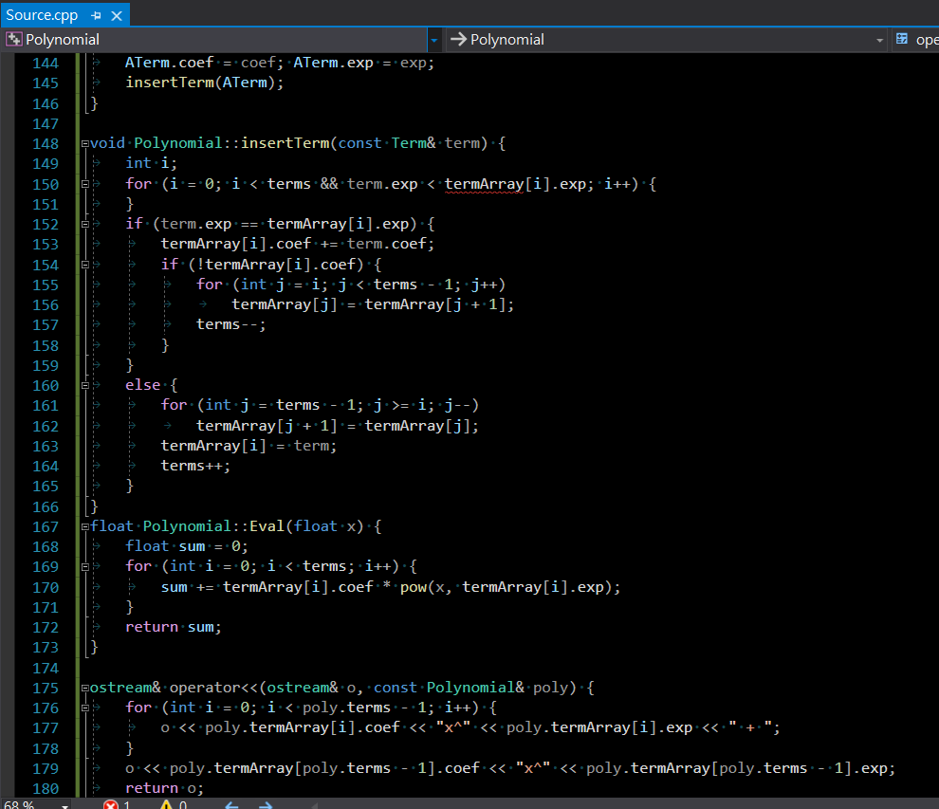

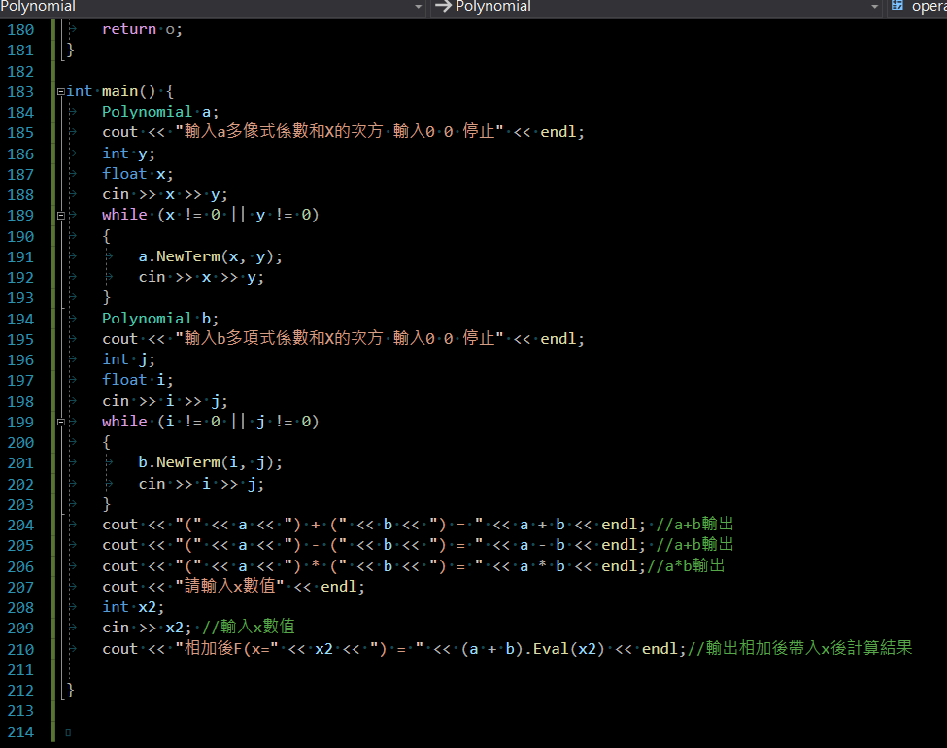

效能分析

時間複雜度取決於多項式的項數。

加法和減法的時間複雜度與項數的最大值成正比，乘法的時間複雜度與項數的乘積成正比。

空間複雜度主要受多項式項數的影響。

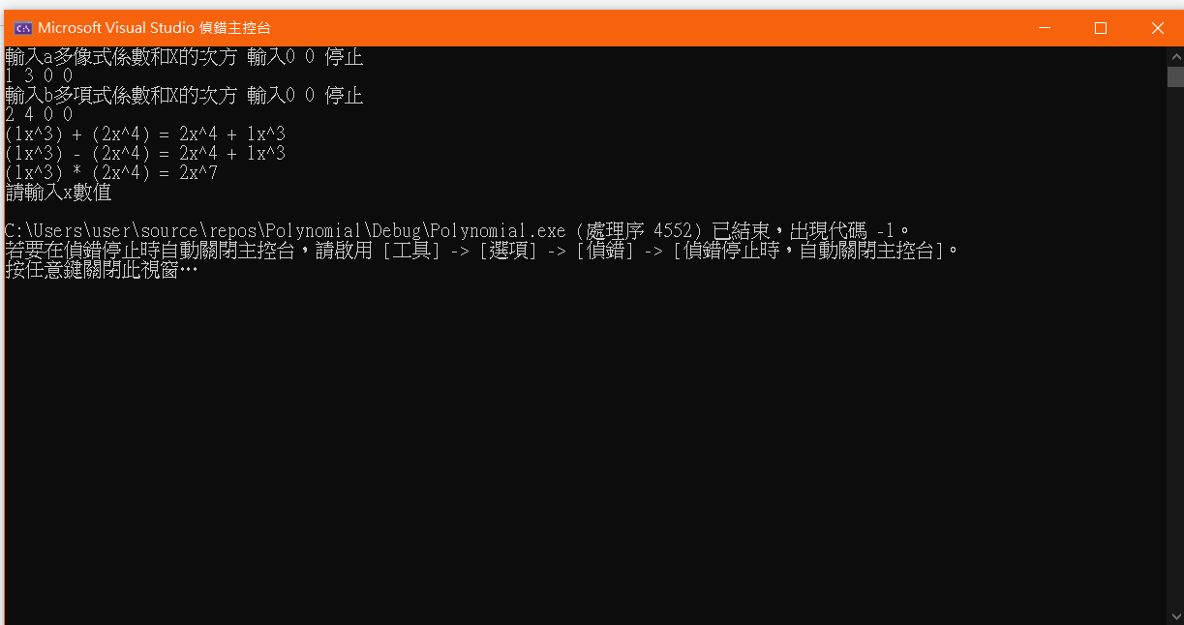

效能量測：

使用大型多項式和不同操作進行效能測試。

使用C++的 `chrono` 库計算執行時間。

這樣的測試有助於了解程式在處理大型多項式時的效能表現。

心得：在撰寫這個程式的過程中，有遇到一些困難。首先，實現多項式的加法、減法和乘法需要處理不同項數的情況，特別是乘法，因為需要考慮所有可能的項的組合，讓程式碼變得有點複雜。這次作業讓我更深入地了解多項式操作和動態陣列管理，提高了我在數學運算和程式能力方面的經驗。